МБДОУ КВ «Детский сад № 19 г. КызылаР.Т.»
Консультация психолога:
«Как устранить панику и страх из-за коронавируса: рекомендации психолога».

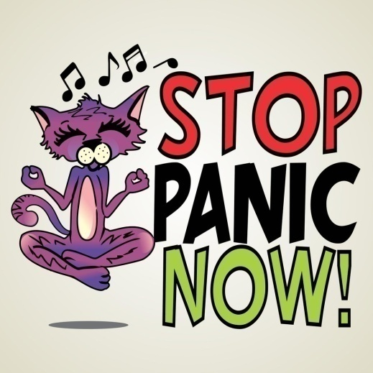
На фоне последних происходящих событий, связанных с объявлением пандемии коронавируса, Постоянно идёт поток информации, причём не всегда достоверный. Сейчас не вызывает сомнений одно: те меры безопасности, которые на сегодняшний день предлагаются и описаны ВОЗ, необходимо соблюдать. В этом заключается гражданская позиция каждого члена общества, чтобы не допустить распространения вируса.
Ну,что делать с общим состоянием, которое накрывает общество? Как помочь себе справиться с нарастающим страхом?
Весь смысл говорить не только о физической, но и психологической защите в период всеобщей паники. Реакция на негативную информацию может наносить больше вреда, чем нам кажется. Давно известно, что стресс негативно влияет на иммунитет, а иммунитет сейчас наш главный «защитник».
Тревога, страх, паника - огромное количество людей, испытывает страх и тревогу, а иногда и панику. Проблему не нужно игнорировать, но и не стоит паниковать. Давайте рассмотрим три стадии страха, чтобы понимать, что с ними делать.
Тревога (опасение, беспокойство). Состояние, в котором человек чувствует неопределенность ситуации, ожидает плохого поворота событий. Чаще всего тревога не имеет под собой объективного стимула или объекта угрозы и является иррациональной.
Страх. Состояние, связанное с реальной или предполагаемой угрозой, вызывает действия, направленные на самосохранение. Несмотря на то, что у страха есть положительные функции: он охраняет нас от реальной опасности и регулирует поведение в некоторых ситуациях, однако чрезмерный страх вреден, поскольку ограничивает свободу выбора человека, искажает и сужает восприятие происходящего, часто преувеличивая реальную угрозу. Именно с ним необходимо уметь справляться.
Паника. Состояние, представляющее собой одну из крайних форм страха, выражается в том, что человеком начинают управлять его эмоции, в связи с чем, ему трудно адекватно оценить ситуацию (хотя в этот момент ему кажется, что он действует адекватно), действия не подчинены логике, и он может нанести вред самому себе.
«У страха особая энергия: он способен парализовать здравое и критическое мышление и увлечь в водоворот контрпродуктивных изменений»
Важно чувствовать себя живым именно сейчас и именно здесь.
При работе со своим состоянием, выполняйте три вещи:
1. Изучите то, чего боитесь. Страх уходит тогда, когда мы приобретаем знания о предмете, который нас пугает. Часто, чтобы справиться с аэрофобией, важно узнать, как работает самолет – его строение, принцип работы. Так и с коронавирусом: изучите всё, что известно по данной теме.
И первое, что вы узнаете - это то, что за один сезон от гриппа в мире умирает больше людей, чем от коронавируса. За месяц от других, например, онкологических и сердечных заболеваний, скончалось в несколько раз больше человек, чем от него.
С учетом того, как остро мир реагирует на пандемию, вероятность распространения вируса сводится к минимуму. Ваша задача – в целом заботиться о своем здоровье и понимать, какие есть риски.
2. Представьте, что ваш страх реализовался. Попробуйте прочувствовать наиболее худший вариант развития событий. А теперь сядьте и напишите план, что именно вы сделаете, чтобы этого не произошло. Так вы сможете посмотреть в лицо тому, что вас тревожит. Нельзя справиться с проблемой, если не смотреть в неё.
3. Задайте себе вопрос: « Чего я на самом деле боюсь?» За страхом заболеть коронавирусом может стоять глубинный страх. Возможно, это страх смерти, а за ним – страх прожить неправильную, чужую жизнь, пережить потерю, упустить что-то важное. Так что, задумайтесь прямо сейчас, что вы можете для себя сделать? Что доброго, «вкусно» вы можете добавить в свою жизнь? Начните с приятной мелочи, которую можете реализовать прямо сейчас.
Помогите своим детям и себе.
Основная задача взрослых - занять осознанную, ответственную позицию по отношению не только к себе, но и к своим детям.
Поскольку у детей нет опыта преодоления трудных ситуаций, а у некоторых есть подсмотренные когда-то «ужастики», негативная информация поступающая в неограниченных количествах, может вызывать тревогу, страх, панику. Чем больше родители транслируют свою тревогу детям, тем сложнее детям справиться со своими чувствами и состоянием. Поэтому сначала приводим в порядок свое состояние, начинаем с себя. Дети чувствуют, когда родителю плохо и страшно.
Основная рекомендация: ограничить фоновый просмотр телевизора и других СМИ, постоянно транслирующих тревожную информацию, демонстрировать спокойствие и устойчивость, заниматься с ребенком интересными занятиями, быть в контакте.
Помните, что позицию взрослого вы занимаете и по отношению к себе, а именно – трезво смотрите на ситуацию, сохраняя критическое мышление, а также соблюдайте все меры безопасности, делайте для своего здоровья всё, что от вас зависит.
Помните о пожилых людях
Если в вашем окружении есть пожилые люди, помните и о них. Пожилым людям трудно адекватно оценить ситуацию, обеспечить себя всем необходимым в условиях карантина, поэтому они нуждаются в особом внимании.
Основная рекомендация: больше общаться со своими пожилыми родственниками на позитивные темы, обеспечить их поддержкой и всем необходимым для поддержки иммунитета и жизнеобеспечения.
Не погружайтесь дома в негатив
Если вы перешли на домашний режим, то соблюдайте важную рекомендацию: начните проводить с пользой время, соблюдая «психологическую гигиену». Постарайтесь ограничить количество негативной информации, смотреть умные фильмы, читать полезную литературу, общаться с близкими на приятные, жизнеутверждающие темы, слушать музыку, заниматься хобби, перебрать и выбросить старые вещи, заняться саморазвитием, делать то, на что раньше не хватало времени. Словом, получать позитивные эмоции из разных, доступных источников. Замедление темпа жизни очень полезно использовать для пересмотра своих целей и планов.
Старайтесь заботиться о себе, своих мыслях и чувствах, не забывая о чувстве юмора, поднимающем иммунитет и оберегающем от болезней.
Тело, режим, расслабление
Помните о своём теле. Тело и психика взаимосвязаны, одно влияет на другое и наоборот. И если наше психическое состояние может отразиться на теле, то и состояние тела отражается на психике.
Поэтому в этой обстановке давайте умеренную нагрузку телу, ведите здоровый образ жизни, позаботьтесь о сне и отдыхе, бывайте на свежем воздухе (лучше за городом). Полежите в ванне, лягте на час пораньше, отключите телефон и новости, сделайте массаж и пр.
Самое время начать вводить в свою повседневную практику расслабляющие дыхательные, медитативные техники, размышления о том, что для вас на самом деле важно.
Если тревожное состояние становится слишком сильным, необходимо поговорить о нем с кем-то из близких, а возможно, обратиться к психологу. Эмоция страха заразна, поэтому не стоит «заражать» им всех вокруг и сеять панику. Специалист сможет помочь адекватно оценить ситуацию и вернуть ее под контроль.
Если в вашем окружении есть те, кто постоянно ведет тревожные разговоры, - в вашей власти выйти из этого диалога, чтобы сохранить своё душевное равновесие.
Соблюдая эти простые правила, и рекомендации врачей, мы сохраним свой иммунитет и здоровье, улучшим отношения с близкими людьми и свое психологическое состояние, а также сохраним здоровое пространство вокруг себя. Желаю всем физического и психологического здоровья!
Психолог: Ооржак А.О.

